Министерство образования и молодёжной политики
Свердловской области

Государственное автономное профессиональное образовательное учреждение Свердловской области «Красноуфимский аграрный колледж»

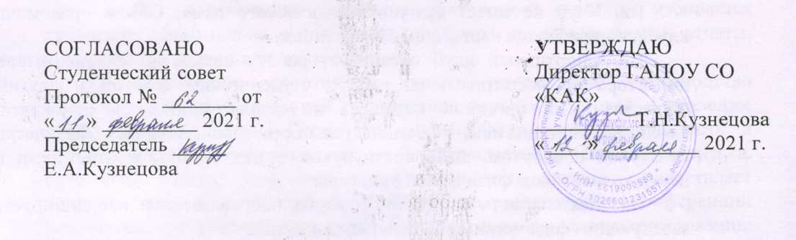

ПОЛОЖЕНИЕ
о студенческом самоуправлении

Красноуфимск 2021 г.
1. ОБЩИЕ ПОЛОЖЕНИЯ
1.1. Студенческое самоуправление в ГАПОУ СО «Красноуфимский аграрный колледж» (далее – Колледж) создано для решения проблем студентов, своевременного реагирования на них административными органами колледжа, содействия деятельности административных органов колледжа в области регулирования прав и законных интересов студентов, подготовки рекомендаций по решению проблем студентов.
1.2. Студенческое самоуправление колледжа является системой совещательных и консультативных органов при администрации колледжа и осуществляющих свою деятельность на общественных началах в соответствии с настоящим Положением и другими локальными актами колледжа.
1.3. Органы студенческого самоуправления колледжа не являются юридическими лицами и не могут иметь в собственности обособленное имущество, от своего имени приобретать и осуществлять имущественные и личные неимущественные права, заключать договоры, контракты, соглашения, сделки и т.п., быть истцом и ответчиком в судах.
2. ОСНОВНЫЕ ЦЕЛИ, ЗАДАЧИ И ПРИНЦИПЫ ДЕЯТЕЛЬНОСТИ СТУДЕНЧЕСКОГО САМОУПРАВЛЕНИЯ
2.1. Основные цели деятельности студенческого самоуправления
2.l.1. Основными целями деятельности студенческого самоуправления являются:
- защита и представление прав и интересов студентов;
- содействие студентам в решении образовательных, социально-бытовых и прочих вопросов, затрагивающих интересы студентов;
- привлечение студентов к решению всех вопросов, связанных с подготовкой высококвалифицированных специалистов, соответствующих требованиям, предъявляемым к современным специалистам и организаторам;
- создание условий для развития чувства социальной ответственности студентов, участие в решении актуальных проблем российского общества;
- сохранение и развитие демократических традиций студенчества;
- содействие органам управления колледжа в решении образовательных и научных задач, организации образовательного и воспитательного процесса, а также досуга и быта студентов.
2.2. Задачи деятельности студенческого самоуправления
2.2.1. Основными задачами деятельности студенческого самоуправления являются:
- содействие гражданской, социальной и профессиональной самореализации студентов;
- выработка предложений по повышению качества образовательного процесса с учетом научных и профессиональных интересов студенчества;
- содействие структурным подразделениям колледжа в проводимых ими мероприятиях;
- организация студенческих общественных мероприятий, студенческих конференций, круглых столов, выставок, встреч выпускников и т. п.;
- проведение работы, направленной на повышение сознательности студентов и их требовательности к уровню своих знании, воспитания бережного отношения к имущественному комплексу, патриотического отношения к духу и традициям колледжа;
- обеспечение гласности всех сторон жизни студенчества через средства печати и другие СМИ;
- укрепление взаимоотношений с учреждениями среднего и высшего профессионального образования;
2.2.2. Развитие студенческого самоуправления должно быть направлено на:
- усиление роли студенческих общественных формирований в гуманистическом воспитании студентов, в формировании их мировоззрения и социальной активности;
- повышение эффективности и успешности учебы, активизация самостоятельной творческой деятельности студентов в учебном процессе с учетом современных тенденций развития системы профессионального образования;
- формирование потребности в освоении актуальных научных проблем по избранной специальности через систему научно-технического творчества студентов;
- воспитание ответственности студентов за утверждение идейно-нравственных позиций личности и коллектива;
- развитие и углубление инициативы коллективов в организации гражданского воспитания.
2.3. Принципы деятельности студенческого самоуправления
2.3.1. Студенческое самоуправление должно реализовываться на следующих основных принципах:
- рассмотрение студенческого самоуправления как одного из компонентов воспитательной деятельности и молодежной политики;
- рассмотрение студенческого самоуправления как одной из форм общественного объединения – органа общественной самодеятельности;
- разнообразия форм студенческого самоуправления на всех уровнях;
- рационального качественного и количественного соотношения различных органов студенческого самоуправления;
- взаимодействие всех органов студенческого самоуправления в сочетании с четким разграничением их функций.
3. ПРАВА СТУДЕНТОВ НА УЧАСТИЕ В РАБОТЕ СТУДЕНЧЕСКОГО САМОУПРАВЛЕНИЯ
3.1. Каждый студент имеет право на участие в студенческом самоуправлении колледжа.
3.2. Студенты колледжа осуществляют свое право посредством:
- обсуждения и внесения предложений, касающихся всех сторон студенческой жизни, на Общих собраниях студентов групп, на заседаниях Студенческого совета;
- личного обращения в Студенческий совет за помощью в отстаивания своих прав и интересов;
- получения информации, имеющейся в распоряжении Студенческого совета, в пределах его компетенции.
3.3. Студенты колледжа участвуют в работе студенческого самоуправления, добровольно принимают на себя обязательства:
- выполнять требования настоящего Положения;
- заботиться об авторитете студенческого самоуправления, пропагандировать его работу;
- исполнять принятые на обязательства и решения Студенческого совета и иных органов студенческого самоуправления в пределах их полномочий.
3.4. Лица, избранные в Студенческий совет и назначенные на должности органов студенческого самоуправления, несут ответственность перед избравшими их студентами и могут быть отозваны при невыполнении своих обязанностей.
4. ПРАВА, ОБЯЗАННОСТИ И ФУНКЦИИ СТУДЕНЧЕСКОГО САМОУПРАВЛЕНИЯ
4.1. Функции студенческого самоуправления.
4.1.1. Представление интересов студентов колледжа вне образовательного учреждения на различных уровнях: местном, региональном, федеральном. Участие в обсуждении и согласовании локальных актов, касающихся прав, обязанностей и законных интересов студентов
4.1.2. Представление интересов студентов перед администрацией колледжа:
- выносит на рассмотрение администрации колледжа предложения о поощрении студентов за активную научную, учебную и общественную деятельность;
- принимает участие в решении социально-правовых проблем студентов;
- вносит предложения по совершенствованию учебного процесса и научно-исследовательской работы студентов;
- готовит на рассмотрение руководства колледжа доклады, аналитические записки, рекомендации в пределах своей компетенции.
4.1.3. Разработка, принятие и реализация мер по координации деятельности общественных студенческих формирований, действующих в колледже.
4.1.4. Взаимодействие с администрацией, руководителями структурных подразделений колледжа, осуществляющими учебную и воспитательную работу со студентами по различным аспектам жизнедеятельности.
4.1.5. Организация социально значимой общественной деятельности студенчества.
4.1.6. Руководство деятельностью органов студенческого самоуправления структурных подразделений колледжа (отделений, групп, общежития и т.д.).
4.1.7. Информирование студентов, администрации, преподавателей, сотрудников колледжа о разнообразных аспектах студенческой жизни и государственной молодежной политике.
4.1.8.Участие в формировании нормативно–правовой базы для различных сфер жизнедеятельности студентов и активного включения ее в социально-значимую деятельность.
4.1.9. Формирование и обучение студенческого актива колледжа.
4.2. Права и обязанности студенческого самоуправления
4.2.1. Для осуществления своих целей органы студенческого самоуправления имеют право:
- свободно распространять информацию о своей деятельности;
- участвовать в выработке решении административных органов колледжа в порядке и объеме, предусмотренными законодательством Российской Федерации и Уставом колледжа;
- проводить собрания и акции, не противоречащие законодательству РФ, согласовав их проведение с администраций колледжа
- осуществлять в полном объеме полномочия, предусмотренные законами об общественных объединениях;
- выступать с инициативами по различным вопросам студенческой жизни, вносить предложения в органы местного самоуправления и государственной власти;
- создавать общественные объединения и союзы с другими общественными организациями и некоммерческими организациями;
- осуществлять иные полномочия, предусмотренные законодательством Российской Федерации, программными документами и настоящим Положением.
4.2.2. Органы студенческого самоуправления обязаны:
- соблюдать в своей деятельности Конституцию Российской Федерации, федеральные конституционные законы, иное законодательство Российской Федерации, общепризнанные принципы и нормы международного права, а также настоящее Положение и Устав колледжа;
- допускать представителей администрации колледжа на проводимые мероприятия;
- ежегодно представлять отчет в Совет колледжа о проделанной работе;
- предоставлять по запросу администрации колледжа решения органов и должностных лиц студенческого самоуправления, а также годовые и семестровые отчеты о своей деятельности;
- оказывать содействие представителям администрации колледжа в ознакомлении с деятельностью студенческого самоуправления в связи с достижением целей и соблюдением законодательства Российской Федерации.
5. ОРГАНИЗАЦИОННОЕ СТРОЕНИЕ СТУДЕНЧЕСКОГО САМОУПРАВЛЕНИЯ
5.1. Студенческий совет колледжа
5.1.1. Высшим органом самоуправления в колледже является Студенческая конференция, высшим руководящим органом студенческого самоуправления является Студенческий совет, основной функцией которого является обеспечение соблюдения студенческим самоуправлением целей, в интересах которых студенческое самоуправление было создано.
5.1.2. Студенческий совет является органом самоуправления колледжа и действует на основании настоящего положения. Студенческий совет призван содействовать организации образовательного процесса в колледже, социальной защите студентов, обеспечения единства педагогических требований к студентам.
5.1.3. Решения Студенческого совета принимаются простым большинством голосов и носят рекомендательный характер с обязательным рассмотрением администрацией и последующим сообщением о результатах рассмотрения.
5.1.4. Студенческий совет образуется на добровольной основе в следующем составе

Структура построения студенческого совета колледжа
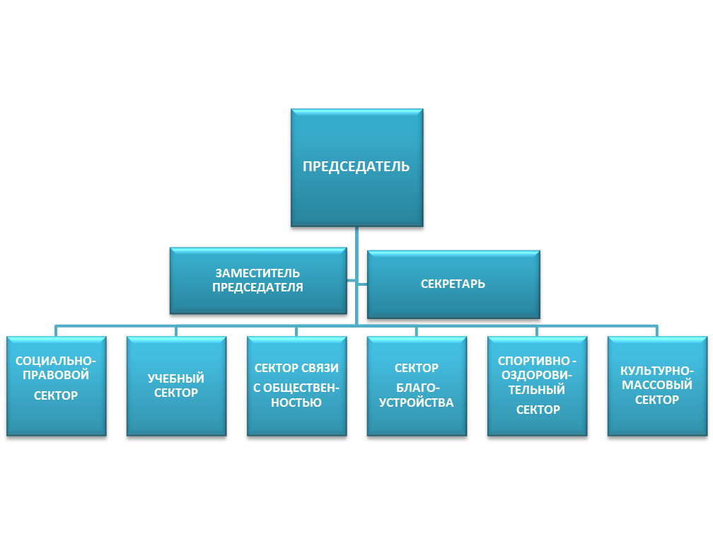
Функции по секторам

Спортивно-оздоровительный:
- содействие организации спортивных мероприятий колледжа;
- принимает предложения о спортивных мероприятиях от студентов колледжа и рассматривает их;
- в случае необходимости финансирования спортивного мероприятия ставит вопрос о его проведении на очередном заседании Студенческого совета;
- осуществляет непосредственное сотрудничество с преподавателями физкультуры;
- обеспечивает участие представителей колледжа в спортивных мероприятиях, проводящихся в рамках городских, областных и региональных соревнований.

Культурно-массовый:
- организует культурно-массовые мероприятия;
- принимает предложения о культурно-массовых мероприятиях от студентов и рассматривает их;
- в случае необходимости финансирования культурно-массового мероприятия ставит вопрос о его проведении на очередном заседании Студенческого совета колледжа;
- разрабатывает программы культурно-массовых мероприятий;

Учебный:
- взаимодействует с администрацией колледжа, а так же учебным управлением по вопросам связанным с эффективной организацией учебного процесса
- решает вопросы, связанные с научной деятельностью студентов;
- организует конференции и ведет иную деятельность, относящуюся к компетенции сектора
- принимает предложения о научных конференциях от студентов колледжа и рассматривает их;
- в случае необходимости финансирования научной конференции ставит вопрос о ее проведении на очередном заседании Студенческого совета колледжа.

Социально-правовой:
- имеет право участвовать в заседании административно-профилактической и стипендиальной комиссии;
- имеет право участвовать в подготовке проекта приказа о выплате материальной помощи, пособий, дотаций и надбавок студентам при наличии финансирования;
- имеет право запросить у администрации информацию об исполнении приказов, касающихся студентов, информирует студентов об их исполнении

Благоустройства:
- проводит работу, направленную на сохранение имущества колледжа;
- следит за материально-социальным положением студентов, ходатайствует перед администрацией о помощи нуждающимся студентам;
- сотрудничает с общественными и иными организациями на основе принципов равноправия и взаимопомощи;
- участвует в оказании помощи студентам, проживающим в общежитии;
- следит за дежурством по колледжу;
- определяет качество проведения субботников;
- следит за дежурством на общих мероприятиях колледжа

Связи с общественностью:
- осуществляет внешние контакты, в интересах студентов колледжа;
- осуществляет информационную поддержку Студенческого совета;
- осуществляет информирование о деятельности Студенческого совета через электронные и печатные издания, в том числе посредством взаимодействия с группой колледжа в соцсети «Вконтакте» и сайтом (www.agrokolledg.ru);
- Сайт является основным источником информирования о деятельности Студенческого совета в сети интернет.
- осуществляет социологические исследования в колледже путем анкетирования и проведения поросов с помощью электронно-вычислительных систем;
- имеет право запрашивать информацию о деятельности Студенческого совета колледжа;
- осуществляет иную внутреннюю и внешнюю деятельность в интересах студентов колледжа.

5.1.4. Заседания Студенческого совета проводятся по мере необходимости, но не реже одного раза в месяц. В случае необходимости могут проводиться внеочередные заседания студенческого совета.
5.1.5. Решение о созыве Студенческого совета (очередного или внеочередного) принимается председателем Студенческого совета не менее чем за одну неделю до дня проведения заседания Студенческого совета. В решении о созыве Студенческого совета должны быть определены: время, место проведения и проект повестки заседания Студенческого совета.
5.1.6. В работе Студенческого совета могут принимать участие не включенные в ее состав представители административных органов колледжа, представители студенческих и молодежных общественных объединений, осуществляющих свою деятельность в колледже.
5.1.7. Заседание Студенческого совета правомочно, если на нем присутствует не менее половины от общего числа членов Студенческого совета.
5.1.8. Студенческий совет по направлениям своей деятельности разрабатывает и принимает рекомендации и направляет их на рассмотрение директору колледжа, в административные органы колледжа, Молодёжную думу ГО Красноуфимск
5.1.8.1. На заседаниях Студенческого совета принимаются решения по вопросам организации его работы.
5.1.9. Студенческий совет издает постановления. Постановления Студенческого совета считаются принятыми, если за них проголосовало не менее половины от общего числа членов студенческого совета, присутствовавших на заседании.
5.1.10. На своем первом заседании Студенческий совет избирает секретаря, может образовывать комиссии, экспертные и рабочие группы Студенческого совета.
5.1.11. Ведение протокола заседания студенческого совета и оформление постановлений Студенческого совета осуществляется секретарем Студенческого совета.
5.1.12. К исключительной компетенции Студенческого совета относится:
- утверждение проекта положения о самоуправлении студенческого коллектива в колледже, а также внесение в него изменений и дополнений;
- принятие Программы деятельности студенческого самоуправления и других идеологических документов, а также внесение в них изменений и дополнений;
- определение основных направлений деятельности студенческого самоуправления;
принятие решения о выборах председателя Студенческого совета,
- определение порядка выдвижения кандидатов и проведения выборов председателя Студенческого совета;
- утверждение нормативных документов студенческого самоуправления, разрабатываемых и вносимых на рассмотрение председателем Студенческого совета;
- рассмотрение и утверждение отчетов высших должностных лиц студенческого самоуправления, в том числе председателя студенческого совета;
- принятие решения о ликвидации и реорганизации структуры студенческого самоуправления;
- принятие решения о создании, реорганизации и ликвидации структурных подразделений студенческого самоуправления, о назначении и освобождении от должности руководителей этих структурных подразделений;
- ходатайствование перед администрацией колледжа о распределении мест в общежитии студентов между отделениями;
- принятие решения об участии в городских, межрегиональных, общероссийских и международных конкурсах, фестивалях, форумах, конференциях, семинарах, акциях, проектах и программах;
- внесение в Совет колледжа предложений по режиму работы колледжа и его структурных подразделений;
- подготовка предложений по внесению поправок и дополнений в нормативные акты колледжа, касающиеся студентов;
- внесение в Совет колледжа предложений по программе развития деятельности колледжа;
- решение иных вопросов, определенных настоящим Положением, нормативными документами студенческого самоуправления и нормативными документами администрации колледжа.
5.1.13. Срок полномочий Студенческого совета равен 2 учебным годам.
5.1.14. Досрочные перевыборы членов Студенческого совета проводятся по требованию 90 % членов Студенческого совета или по требованию половины студентов колледжа.
5.1.15. Отстранение от должности членов Студенческого совета проводится либо по требованию направляющей стороны (учебной группы, отсека в общежитии), либо по личному заявлению члена Студенческого совета, либо по решению Студенческого совета, либо по решению председателя, ввиду явного невыполнения членом Студенческого совета своих обязанностей. В случае, если по решению Студенческого совета одного из членов Студенческого совета отстранили от занимаемой должности, проводятся перевыборы члена Студенческого совета. Учебная группа (отсек в общежитии) имеет право направить кандидата в Студенческий совет вместо выбывшего по решению общего собрания группы (отсека).
5.2. Председатель Студенческого совета
5.2.1. Председатель Студенческого совета осуществляет текущее руководство деятельностью студенческого самоуправления и подотчетен студентам колледжа. Председатель Студенческого совета осуществляет руководство деятельностью студенческого самоуправления, содействует укреплению роли студенческого самоуправления в колледже, среди других общественных объединений и некоммерческих организаций, а также способствует формировании авторитета студенческого самоуправления и колледжа в целом.
5.2.2. Председателем Студенческого совета может быть избран любой студент колледжа, выразивший желание участвовать в достижении целей и задач студенческого самоуправления.
5.2.3. Председатель Студенческого совет является координатором студенческого самоуправления колледжа и избирается сроком на 1 учебный год из состава членов Студенческого совета. Порядок выдвижения кандидатов и проведения выборов Председателя определяется Студенческим советом. Избранным считается кандидат, набравший большинство голосов при наличии необходимого количества членов Студенческого совета, принявших участие в голосовании.
5.2.4. Председатель Студенческого совета вправе представлять студенческое самоуправление колледжа в государственных, муниципальных и иных учреждениях и организациях. Имеет право присутствовать и принимать участие во всех мероприятиях, собраниях и т.д., проводимых органами студенческого самоуправления колледжа и их структурными подразделениями.
5.2.5. Председатель Студенческого совета:
- руководит работой Студенческого совета, ведет заседания и ведает делами Студенческого совета;
- вносит на рассмотрение органов студенческого самоуправления любые вопросы, относящиеся к деятельности студенческого самоуправления и его структурных подразделений;
- имеет право первой подписи всех документов студенческого самоуправления;
- обеспечивает выполнение решений Студенческого совета;
- имеет право принять самостоятельное решение об отставке одного или нескольких членов Студенческого совета;
- может принять решение об отставке всего состава Студенческого совета;
- ведет переговоры и подписывает соглашения с партнерами Студенческого совета колледжа;
- имеет право участвовать в работе Совета колледжа;
- исполняет иные полномочия, возложенные на него настоящим Положением и иными нормативными актами студенческого самоуправления, нормативными актами администрации колледжа.
5.2.6. Председатель Студенческого совета колледжа приступает к исполнению полномочий с момента избрания и прекращает их исполнение по истечении срока его пребывания в должности с момента избрания нового Председателя Студенческого совета.
5.2.6.1. Председатель Студенческого совета колледжа прекращает исполнение полномочий досрочно в случае его отставки, неспособности исполнения своих полномочий по состоянию здоровья или учебы или отрешения от должности, а также в случае самоустранения Председателя студенческого совета от выполнения своих обязанностей. При этом выборы Председателя Студенческого совета должны состояться не позднее месяца с момента досрочного прекращения исполнения полномочий.
5.2.6.2. Во всех случая, когда Председатель Студенческого совета не в состоянии выполнять свои обязанности, их временно исполняет заместитель председателя Студенческого совета. Исполняющий обязанности Председателя Студенческого совета не имеет права распускать Студенческий совет.
5.2.6.3. Председатель Студенческого совета может быть отрешен от должности решением Совета колледжа только на основании результата опроса, проведенного среди студентов. Инициатором проведения опроса может быть группа студентов, состоящая из 30 человек. Обращение инициативной группы по отрешению Председателя Студенческого совета от должности направляется в конфликтную комиссию. Конфликтная комиссия Студенческого совета делает заключение о соблюдении установленного порядка выдвижения обвинения. Решением конфликтной комиссии проводится опрос, результаты которого утверждаются Советом колледжа. В опросе должно принять участие не менее 60 % студентов, обучающихся в колледже, причем за отрешение от должности должно проголосовать не менее 50 % участвующих в опросе.
5.2.7. Для эффективного исполнения своих полномочий Председатель студенческого совета издает распоряжения, обязательные для исполнения всеми студентами колледжа.
5.3. Студенческое самоуправление в общежитии студентов
5.3.1. Высшим исполнительным органом студенческого самоуправления в общежитии студентов является Совет. Совет студенческого общежития избирается из числа проживающих студентов.
5.3.2. К исключительной компетенции Совета студенческого общежития относится:
- координация деятельности старост блоков общежития;
- организация работы по самообслуживанию;
- привлечение проживающих к выполнению общественно-полезных работ в общежитии и на прилегающей территории;
- содействие администрации общежития в организации контроля за сохранностью материальных ценностей, закрепленных за проживающими в общежитии;
- организация и проведение культурно-массовых мероприятий;
- согласование вопросов заселения внутри общежития;
- вносит в администрацию общежития предложения о поощрении проживающих и применении мер дисциплинарного воздействия;
- осуществление иных полномочий, определенных нормативно-правовыми актами студенческого самоуправления и администрации колледжа.
5.3.3. Возглавляет Совет студенческого общежития председатель. Председатель Совет избирается из числа членов Совета сроком на 1 учебный год. Председатель Совета осуществляет общее руководство деятельностью Совета и студенческого самоуправления в общежитии, ведет заседания Совета, организует взаимодействие с администрацией общежития, является представителем общежития в Студенческом совете колледжа.
5.3.4. В каждом отсеке общежития избирается староста, который является членом Совета общежития.
5.3.5. Обязанности старосты отсека:
- требует бережного отношения к имуществу, находящемуся в отсеке;
- обеспечивает содержание отсека в чистоте и порядке;
- осуществляет иные полномочия, определенные нормативно-правовыми актами студенческого самоуправления и администрации колледжа.
5.4. Студенческое самоуправление в учебных группах колледжа
5.4.1. Студенческое самоуправление в учебных группах колледжа обеспечивает самостоятельное решение студентами учебной группы вопросов, связанных с организацией учебного процесса, воспитательной деятельности, досуга студентов и других вопросов, касающихся жизни студентов в учебной группе.
5.4.2. Студенческое самоуправление в учебных группах осуществляется студентами путем избрания старосты учебной группы и формирования актива группы
5.4.3. Высшим органом студенческого самоуправления в группе является Общее собрание студентов учебной группы. К компетенции Общего собрания относится непосредственное решение вопросов студенческой жизни студентов в группе, избрание старосты, обсуждение процесса реализации программ и проектов по оптимизации студенческой жизни. Общее собрание считается правомочным, если на нем присутствует большинство студентов учебной группы. Решения на Общем собрании принимаются простым большинством голосов при открытом или тайном голосовании.
5.4.4. Староста учебной группы:
- осуществляет организационное сопровождение деятельности учебной группы (заполнение и хранение журнала группы, подготовка необходимой документации учебной группы);
- осуществляет непосредственное взаимодействие заведующим отделением и с классным руководителем группы;
- утверждает график дежурства студентов группы и осуществляет контроль над его исполнением;
- оформляет предложения по решению проблем студенческой жизни и оптимизации деятельности студенческого самоуправления колледжа и направляет предложения в Студенческий совет колледжа;
- осуществляет контроль над деятельностью актива учебной группы;
- представляет группу на заседании стипендиальной комиссии, может ходатайствовать о назначении повышающего коэффициента к стипендии для студентов группы
- осуществляет иные полномочия, определенные нормативно-правовыми актами студенческого самоуправления и администрации колледжа.
Глава 6
ЗАКЛЮЧИТЕЛЬНЫЕ ПОЛОЖЕНИЯ
6.1. Порядок внесения изменений и дополнений в настоящее Положение
6.1.1. Предложения о внесении изменений и дополнений в настоящее Положение могут вносить администрация колледжа, председатель Студенческого совета, большинство студентов колледжа и Студенческий совет колледжа.
6.1.2. Все предложения о внесении изменений и дополнений в настоящее Положение поступают на рассмотрение в Студенческий совет. Решение по этому вопросу принимает Студенческий совет простым большинством голосов при наличии кворума.
6.1.3. Все дополнения и изменения, вносимые в настоящее Положение должны пройти обязательное утверждение в администрации колледжа.
6.2. Вступление в силу настоящего Положения
6.3.1. Настоящее Положение вступает в силу после его принятия на заседании студенческого совета и утверждения проекта Положения директором колледжа.

